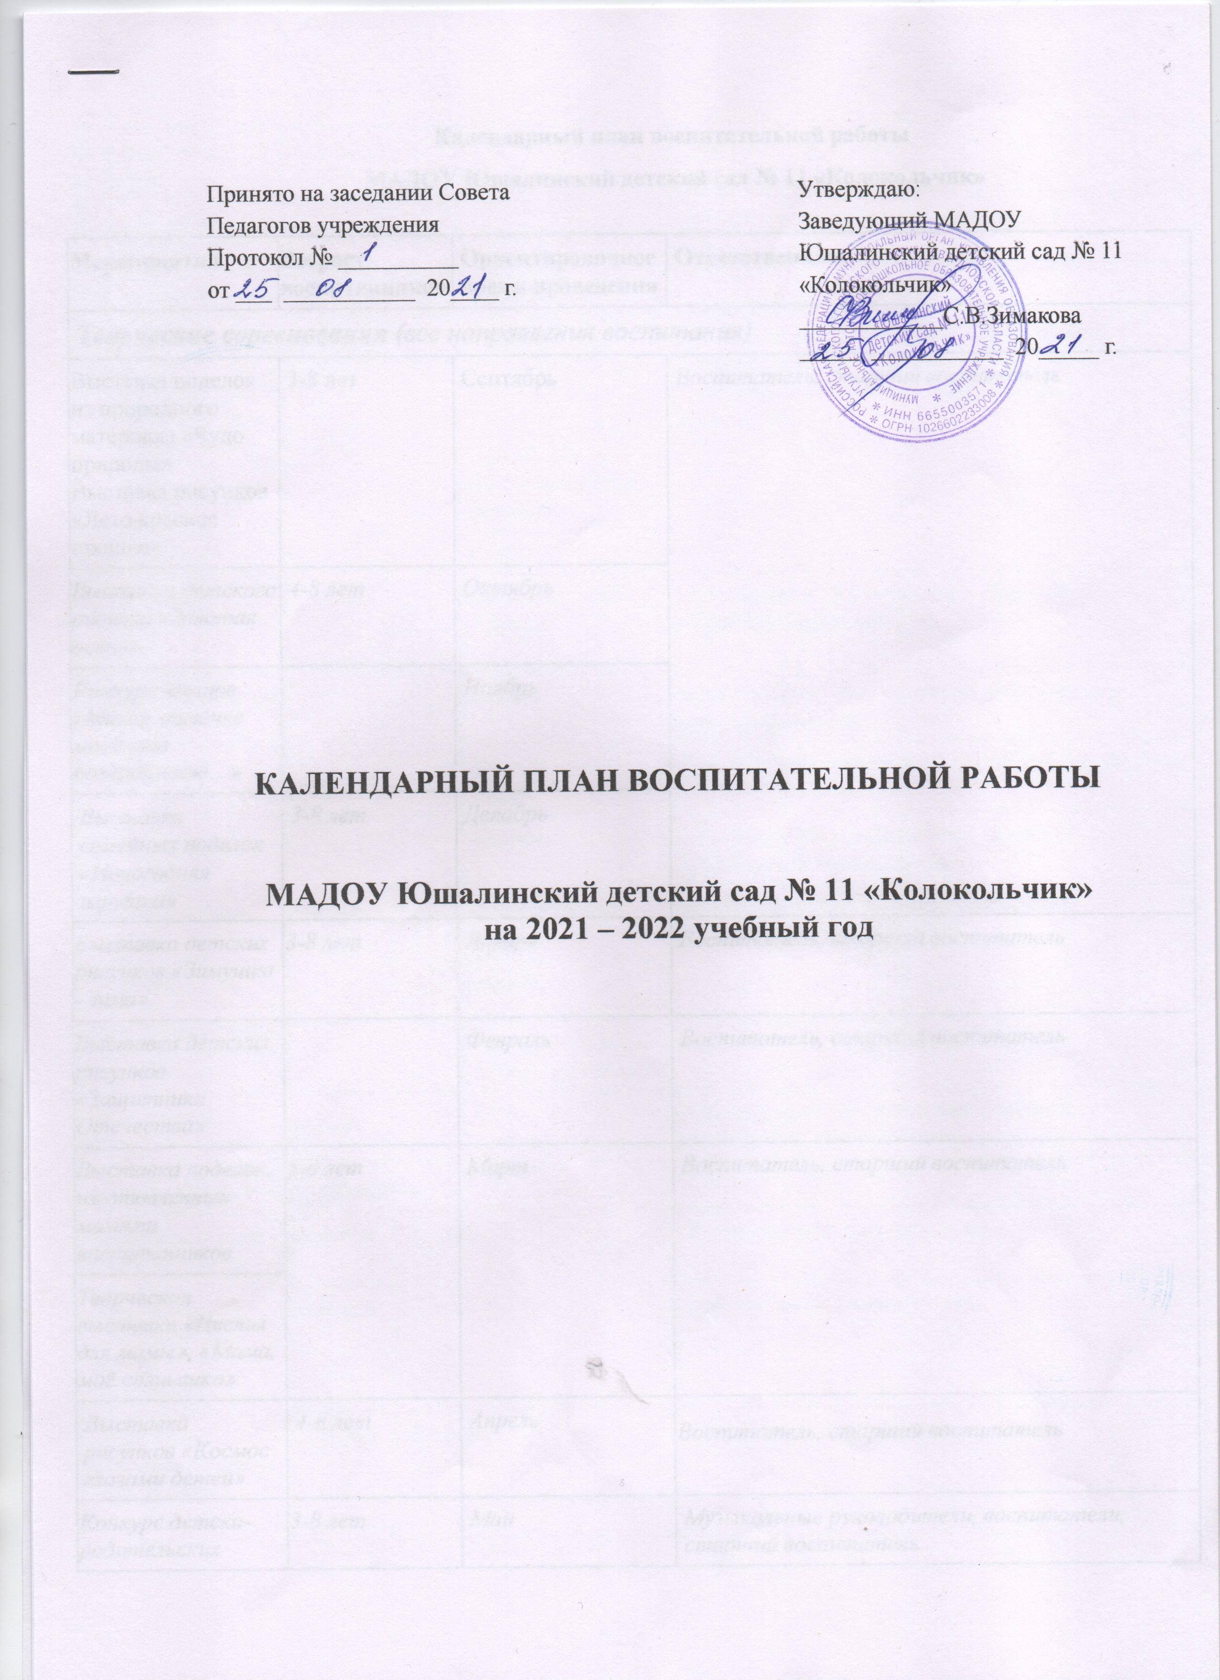

**Календарный план воспитательной работы**

**МАДОУ Юшалинский детский сад № 11 «Колокольчик»**

|  |  |  |  |  |
| --- | --- | --- | --- | --- |
| **Мероприятия** | **Возраст воспитанников** | | **Ориентировочное время проведения** | **Ответственные** |
| ***Творческие соревнования*** *(все направления воспитания)* | | | | |
| Выставка поделок из природного материала «Чудо природы»  Выставка рисунков «Лето красное прошло» | 3-8 лет | | Сентябрь | *Воспитатель, старший воспитатель* |
| *Выставка детского рисунка «Золотая осень»* | *4-8 лет* | | *Октябрь* |
| *Конкурс чтецов «Милой мамочке моей это поздравление…»* |  | | *Ноябрь* |
| *Выставка семейных поделок «Новогодняя игрушка»* | *3-8 лет* | | *Декабрь* |
| *Выставка детских рисунков «Зимушка - зима»* | *3-8 лет* | | *Январь* | *Воспитатель, старший воспитатель* |
| *Выставка детских рисунков «Защитники Отечества»* |  | | *Февраль* | *Воспитатель, старший воспитатель* |
| *Выставка поделок, изготовленных мамами воспитанников* | *3-8 лет* | | *Март* | *Воспитатель, старший воспитатель* |
| *Творческая выставка «Цветы для мамы», «Мама, моё солнышко»* |
| *Выставка рисунков «Космос глазами детей»* | *4-8 лет* | | *Апрель* | *Воспитатель, старший воспитатель* |
| *Конкурс детско-родительских проектов «Я и музыка»* | *3-8 лет* | | *Май* | *Музыкальные руководители, воспитатели, старший воспитатель* |
| *Выставка рисунков «Вальс цветов»* | *Воспитатели, старший воспитатель* |
| ***Праздники*** | | | | |
| Праздник «День знаний» | *3-8 лет* | | Сентябрь | *Музыкальный руководитель Листанова Е.А., Медведева И.М.*  *Старший воспитатель Ермохина Л.С., воспитатели* |
| Праздник «День здоровья» |
| *Праздник осени* | *Последняя неделя октября* |
| День матери | Ноябрь |
| *Новый год* | *Последняя неделя декабря* | Музыкальные руководители, старший воспитатель, воспитатели |
| *Зимняя Олимпиада* | *Январь* | Инструктор по физ. культуре, воспитатели, муз.руководитель |
| *Рождество* | *Вторая неделя января* | Воспитатели, специалисты, старший воспитатель |
| *23 февраля* |  | | *Февраль* | Музыкальные руководители, старший воспитатель, воспитатели |
| *Мамин праздник* | *3-8 лет* | | *Вторая неделя марта* | Музыкальные руководители, старший воспитатель, воспитатели |
| *Праздник смеха* | *Апрель* |
| *День космонавтики* |
| *День Победы* | *Вторя неделя мая* |
| *День защиты детей* | 3-8 лет | | *Июнь* | Музыкальные руководители, старший воспитатель, воспитатели |
| ***Фольклорные мероприятия*** | | | | |
| *Подвижные игры народов России* | *3-8 лет* | *Ноябрь* | | Инструктор по физ. культуре |
| *Литературная викторина по сказам П.П.Бажова* | *4-8 лет* | Музыкальные руководители |
| *Досуг «Как встречают новый год в разных странах мира»* | *4-8 лет* | *Декабрь* | | Музыкальные руководители |
| *Развлечение «Русский сувенир»* | *3-8 лет* | *Март* | | Музыкальные руководители, старший воспитатель, воспитатели |
| *Масленица* |
| ***События, приуроченные к государственным и национальным праздникам РФ, памятным датам и событиям российской истории и культуры*** *(все направления воспитания)* | | | | |
| «День воспитателя» | 3-8 лет | 27 сентября | | Воспитатели, специалисты |
| День солидарности в борьбе с терроризмом | 3 сентября | | Воспитатели |
| Неделя безопасности дорожного движения | 25-29 сентября | | Воспитатели, специалисты |
| *Международный день музыки*  День пожилого человека | 1 октября  4 октября | | Музыкальный руководитель, воспитатели, старший воспитатель |
| *Международный день школьных библиотек* | Воспитатели подготовительной группы, старший воспитатель, школьная библиотека |
| *Международные день анимации (мультфильмов)* |  | 28 октября | | Музыкальный руководитель, воспитатели, старший воспитатель |
| *День народного единства* | 5-8 лет | 4 ноября | | Воспитатели |
| *День добровольца (волонтера)* | 4-8 лет | 5 декабря  9 декабря | | Воспитатели |
| *День Героев Отечества* | Воспитатели |
| *Международный день родного язык* |  | 21 февраля | | Воспитатели |
| *Всемирный день иммунитета* | 3-8 лет | 1 марта  18 марта  21-27 марта | | Воспитатели, специалисты |
| *День воссоединения Крыма с Россией* | 5-8 лет | Воспитатели |
| *Всероссийская неделя музыки для детей* | 3-8 лет | Музыкальный руководитель, воспитатели, старший воспитатель |
| *Международный день театра* | 3-8 лет | 27 марта | | Музыкальный руководитель, воспитатели, старший воспитатель |
| *Международный день птиц* | 3-8 лет | 1 апреля | | Специалисты, воспитатели, старший воспитатель |
| *Всемирный день здоровья* | 3-8 лет | 7 апреля | | Специалисты, воспитатели, старший воспитатель |
| *Всемирный день книги* |  | 23 апреля | | Воспитатели, старший воспитатель, поселковая библиотека |
| *Международный день семьи* | 3-8 лет | 15 мая | | Специалисты, воспитатели, старший воспитатель |
| *День русского языка – Пушкинский день России* | 3-8 лет | 6 июня  12 июня  22 июня | | Специалисты, воспитатели, старший воспитатель |
| *День России* | Специалисты, воспитатели, старший воспитатель |
| *День памяти и скорби – день начала ВОВ* | Специалисты, воспитатели, старший воспитатель |
| *День ГИБДД* | 3-8 лет | 3 июля | | Специалисты, воспитатели, старший воспитатель, сотрудник ГИБДД |
| *Международный день дружбы* | 3-8 лет | 30 июля | | Специалисты, воспитатели, старший воспитатель |
| *Международный день коренных народов* | 3-8 лет | 9 августа | | Специалисты, воспитатели, старший воспитатель |
| *День государственного флага РФ* |  | 22 августа | | Специалисты, воспитатели, старший воспитатель |
| *День физкультурника* |  | 2-я суббота августа | | Специалисты, воспитатели, старший воспитатель |